

**BÀI TẬP CUỐI TUẦN LỚP 4 – TUẦN 6**

**MÔN TIẾNG VIỆT**

**Lớp :** ………………

**Họ và tên**: ………………………………

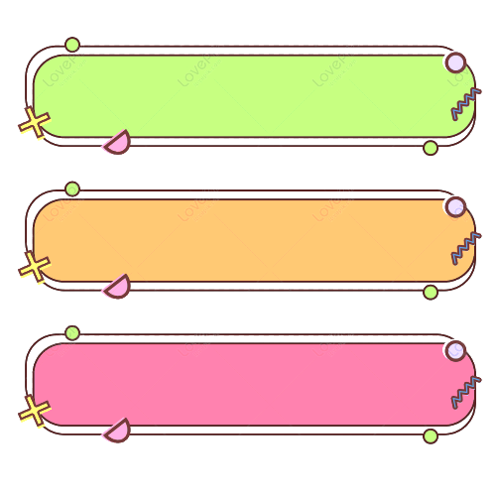

**ĐỌC HIỂU VĂN BẢN**



**CHỢ NỔI CÀ MAU**

Chợ họp lúc bình minh lên. Hàng trăm chiếc ghe to, nhỏ đậu sát vào nhau thành một dãy dài, người bán, người mua trùng trình trên sóng nước. Chủ ghe tất bật bày biện hàng hóa gọn ghẽ, tươi tắn và tinh tươm.

Chợ nổi Cà Mau chỉ tập trung bán buôn rau, trái miệt vườn. Bạn không cần ghé vào từng ghe để xem hàng có những gì. Bạn cứ nhìn cái

nhánh cây thon, dài buộc ở đầu ghe kia, trên cây treo gì thì

ghe bán thức ấy. Đó là tiếng chào mời không lời. Chẳng cần

rao bán, chèo kéo nhưng khách cầm lòng sao được với cái

màu đỏ au au của chùm chôm chôm; vàng ươm của khóm, xoài; xanh riết của cóc, ổi; tím của cà,...

Giữa chợ nổi Cà Mau, ngập tràn hồn tôi cái cảm giác như gặp được những khu vườn, rẫy khóm, rẫy mía miên man dọc triền sông Trẹm quê mình.

*Theo* Nguyễn Ngọc Tư

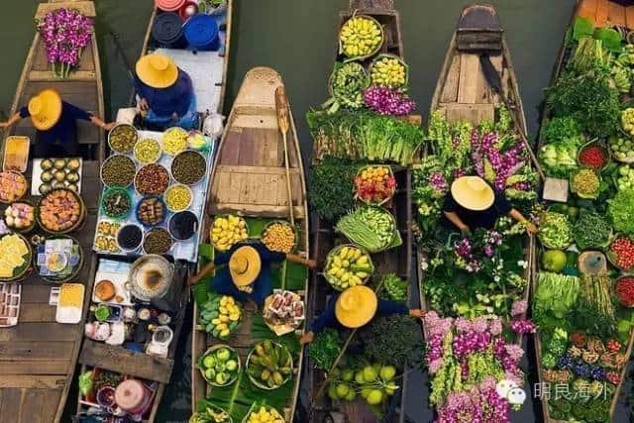



**Dựa vào nội dung bài đọc, khoanh vào chữ cái đặt trước câu trả lời đúng hoặc làm theo yêu cầu:**



**Câu 1.** Chợ nổi Cà Mau họp vào thời gian nào trong ngày?

1. Lúc hoàng hôn B. Lúc gần trưa C. Lúc bình minh

Câu 2. Chợ nổi Cà Mau chỉ tập trung bán buôn hàng hóa gì?

A. Rau, trái miệt vườn B. Các loại bánh C. Rau, thịt các loại

**Câu 3. Người ta buộc nhánh cây ở đầu ghe để làm gì?**

A. Để treo hàng hóa, chào mời khách mua hàng.

B. Để trang trí ghe cho đẹp.

C. Để bày biện hàng hóa cho gọn ghẽ.

Câu 4. Chợ nổi Cà Mau gợi cho tác giả cảm giác gì?

A. Cảm giác như thấy được những kỉ niệm tuổi thơ ở quê mình.

B. Cảm giác như gặp được những khu vườn, rẫy khóm, rẫy mía miên man dọc triền sông Trẹm quê mình.

C. Cảm giác như gặp lại những người dân ở dọc triền sông Trẹm quê mình.

**Câu 5. Theo em, vì sao chợ ở nơi đây lại được đặt tên là “Chợ nổi Cà Mau”?**



**LUYỆN TẬP**



**Câu 6. Viết động từ chỉ hoạt động của các nhân vật trong mỗi bức tranh sau:**



……………………



……………………



……………………

Câu 7. **Viết tên các hoạt động em thường làm hằng ngày ở nhà và ở trường. Gạch dưới động từ trong các cụm từ chỉ những hoạt động ấy:**

…………………………………

**- Các hoạt động ở nhà. M : quét nhà**

…………………………………

**- Các hoạt động ở trường. M : làm bài**

Câu 8.Các từ được in đậm trong các câu sau là danh từ hay động từ?



……………...

a. Em **ước mơ** sau này trở thành bác sĩ.



……………...

b. **Ước mơ** của em là trở thành bác sĩ.



……………...

c. Em trải **chiếu** giữa nhà để chuẩn bị ăn cơm.



……………...

d. Nắng **chiếu** lung linh như dát vàng cho dòng sông.

Câu 9. Điền động từ thích hợp vào chỗ chấm.

(hò hét, lao, đua, công kênh)

Đến giờ ………..., lệnh phát ra bằng ba hồi trống dõng dạc. Bốn chiếc thuyền đang dập dềnh trên mặt nước lập tức ………... lên phía trước. Bên bờ sông, trống thúc liên hồi, người xem ………..., cổ vũ náo nhiệt. Mấy em nhỏ được bố ………......... trên vai cũng hò reo không ngớt. Bốn chiếc thuyền vút đi trên mặt nước mênh mông.

Câu 10. **Đọc các sự việc sau và sắp xếp thành câu chuyện hoàn chỉnh.**

**Có một con rùa sống trong một hồ nước nhỏ. Một hôm, nhìn lên trời thấy đàn vịt trời bay ngang qua, rùa ao ước: “Ước gì mình được đi khắp nơi như những con vịt kia.”**

**Trên không trung, chuồn chuồn, chim, … thấy vịt trời khiêng được rùa bay cao thì trầm trồ khen vịt trời khỏe và thông minh.**

**Rùa không thấy ai khen mình thì tức lắm, nó định nói với mọi người thì vừa mở miệng ra đã rơi ngay xuống đất.**

**Một lần, có hai con vịt trời bay xuống hồ tắm. Rùa nói với vịt trời về ước mơ của mình. Hai con vịt trời tìm một cành cây nhỏ bảo rùa ngậm chặt và dặn: “Rùa không được nói gì nhé!” rồi mỗi con vịt lấy mỏ quặp một đầu gậy, bay lên cao.**